

COMISSIÓ DE SEGUIMENT I CONTROL DEL SERVEI D’ABASTAMENT D’AIGUA I SANEJAMENT DE LLEIDA
ANY 2022 - 2023

6 de febrer de 2024 Lleida
1

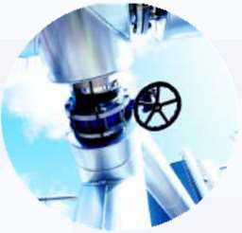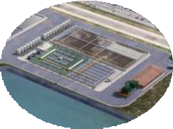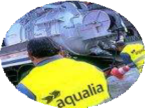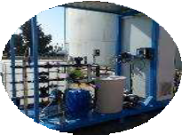
4 Clavegueram
1
Dades de la xarxa
3 Abastament
5
EDAR
2
Gestió clients
6
Documentació adicional
2

140.000 | 10 hm3 / any | 9 | 7 | 641 km | 300.000 | Més de
Població abastida | Aigua potable produida | EBAP’s | Dipòsits d’aigua potable | de xarxa d’aigua | Factures / any | 70  Treballadors

3
1 DADES DE LA XARXA
200 Analítiques a la setmana
351 km de xarxa de clavegueram
4
EBAR’s
1
Laboratori acreditat
1
EDAR
17 hm3 / any Aigua depurada
42%
Energia autogenerada
3
Comissió de seguiment i control del servei d’abastament d’aigua i sanejament de Lleida. Any 2022 - 2023


2 Gestió de clients
  - Dades anuals
  - Canals d’atenció a l’usuari
  - Bonificacions de tarifes
1
Dades de la
xarxa
2
Gestió de clients
3 Abastament 4 Clavegueram 5EDAR
6
Documentació adicional
4
Comissió de seguiment i control del servei d’abastament d’aigua i sanejament de Lleida. Any 2022 - 2023
4

Aigua registrada de la xarxa | unitat | 2021 | 2022 | 2023
Aigua aportada | m3 | 10.665.516 | 10.344.060 | 10.143.176
Aigua enregistrada usuaris | m3 | 8.079.156 | 8.090.651 | 7.992.821
Aigua enregistrada Municipal | m3 | 632.734 | 742.756 | 654.187
Aigua total enregistrada | m3 | 8.711.890 | 8.833.407 | 8.647.008
Rendiment de la Xarxa | % | 82% | 85% | 85%
Nombre usuaris | usuaris | 82.171 | 82.395 | 82.912
Consum per usuari día | l/usuari/día | 270 | 270 | 260
 | unitat | 2021 | 2022 | 2023
Aigua registrada de la xarxa
Domestics | m3 | 6.662.982 | 6.376.166 | 6.299.289
Industrials | m3 | 1.283.522 | 1.556.997 | 1.540.183
Alta | m3 | 132.652 | 157.488 | 153.349
Municipal | m3 | 632.734 | 742.756 | 654.187
Ratis de consums | unitat | 2021 | 2022 | 2023
Habitants |  | 140.080 | 140.403 | 140.797
Dotació consum Doméstic | l/hab./día | 130 | 124 | 123
Dotació total | l/hab./día | 158 | 158 | 156

5
2.1 Dades anuals
5
Comissió de seguiment i control del servei d’abastament d’aigua i sanejament de Lleida. Any 2022 - 2023

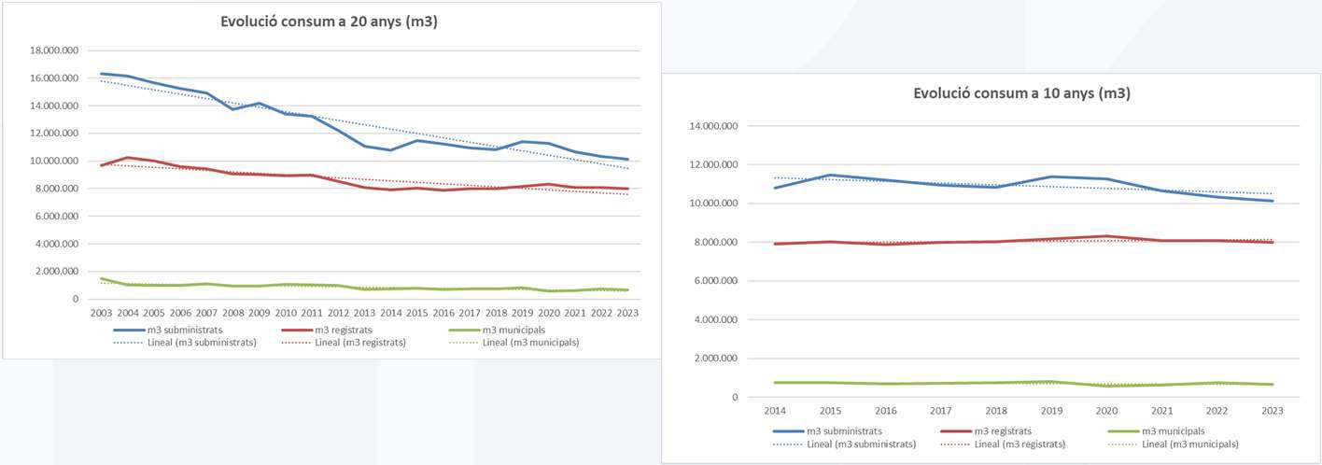
2.1 Dades anuals
6
Comissió de seguiment i control del servei d’abastament d’aigua i sanejament de Lleida. Any 2022 - 2023
6

 | ANY | 2022 | 2023 |  | ANY | 2022 | 2023
ABONATS |  | 43.741 | 44.325 | ALTES |  | 724 | 930
USUARIS |  | 82.395 | 82.912 | BAIXES |  | 422 | 380
AFORAMENTS | 1 |  | 1 TALLS INDUSTRIALS 151 106
DOMICILIACIÓ (%) | 88,85 |  | 89,01  TALLS DOMESTICS 440 431

7
2.1 Dades anuals
CARTES DE FUITA
368
424
FRAUS
245
212
RENOVACIÓ PARC COMPTADORS
3.668
4.559
VERIFICACIONS INDÚSTRIA
6
12
RECTIFICACIONS PER FUITA
71
90
PLANS DE PAGAMENTS
54
57
7
Comissió de seguiment i control del servei d’abastament d’aigua i sanejament de Lleida. Any 2022 - 2023


2.2 Canals d’atenció a l’usuari
- Oficina d’atenció presencial
Rambla Ferran 21, baixos.
Horari de dilluns a divendres de 9h a 13h
- Oficina d’atenció virtual – Aqualia online
www.aqualia.es
- Call Center 24 hores
Atenció al client 900.81.40.81
Avaries 900.81.40.82
Auto lectures 900.81.40.83
- APP
8
Comissió de seguiment i control del servei d’abastament d’aigua i sanejament de Lleida. Any 2022 - 2023
8

OFICINA D'ATENCIÓ PRESENCIAL | 3.822 | 16
OFICINA D'ATENCIÓ VIRTUAL | 4.026 | 17
CALL CENTER | 16.555 | 45
APP | 370 | 2
TOTAL | 24.773 | 80

9
2.2 Canals d’atenció a l’usuari
2023
ANY
Nº atencions
personalitzades
Nº atencions
personalitzades per dia
9
Comissió de seguiment i control del servei d’abastament d’aigua i sanejament de Lleida. Any 2022 - 2023


2.3 Bonificacions de tarifes
- Tarifa social municipal i del Cànon de l’aigua (ACA).
  - Destinada a persones grans i a unitats familiars amb tots els membres a l’atur.
  - Reducció aproximada d’un 25% de la tarifa aplicada als consums domèstics.
  - 446 famílies gaudeixen d’aquesta bonificació.
- Tarifa bonificada municipal i del Cànon de l’aigua (ACA) per a grups de convivència de 4 o més persones.
  - Destinada a famílies nombroses.
  - Ampliació dels trams de consum actuals.
  - 2.018 famílies gaudeixen d’aquesta bonificació
10
Comissió de seguiment i control del servei d’abastament d’aigua i sanejament de Lleida. Any 2022 - 2023
10


2.3 Bonificacions de tarifes
• Llei 24/2015.
1.
2.
Llei per afrontar l’emergència en l’àmbit de l’habitatge i la pobresa energètica.
653 famílies amb informe favorable.
- Tarifes per fuita involuntària
1.
2.
Bonificació de la part del consum que es considera fuita involuntària.
90 famílies han gaudit d’aquesta bonificació.
11
Comissió de seguiment i control del servei d’abastament d’aigua i sanejament de Lleida. Any 2022 - 2023
11


3 Abastament
  - Dades tècniques
    - Increment de xarxa
    - Estudi de rendiments
    - Incidències
    - Assessorament tècnic
    - Pla de manteniment
    - Qualitat de l’aigua
  - Obres i projectes
1
Dades de la
xarxa
2
Gestió de clients
3 Abastament 4 Clavegueram 5EDAR
6
Documentació adicional
12
Comissió de seguiment i control del servei d’abastament d’aigua i sanejament de Lleida. Any 2022 - 2023
12

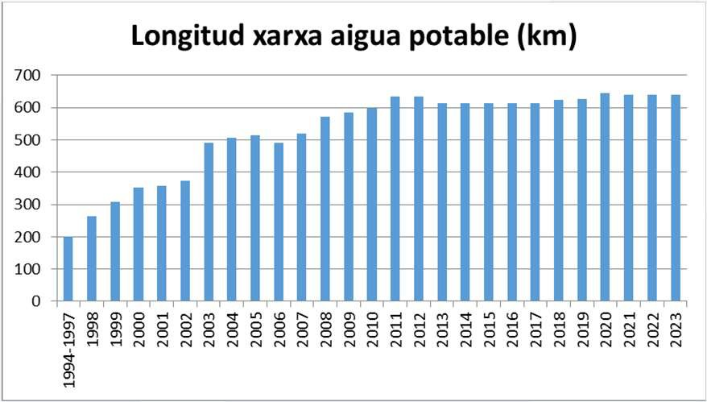
ANY KM RENOVACIÓ
1994-1997 4,60
1998 6,80
1999 3,50
2000 2,20
2001 2,50
2002 1,10
2003 1,80
2004 1,20
2005 2,06
2006 5,95
2007 6,40
2008 1,39
2009 1,80
2010 2,40
2011 5,04
2012 0,40
2013 1,20
2014 1,50
2015 0,60
2016 0,45
2017 1,13
2018 2,13
2019 3,15
2020 1,83
2021 0,86
2022 0,81
2023 3,00
TOTAL 65,81
3.1.1 Increment de xarxa
ANY KM XARXA
1994-1997 200
1998 263
1999 309
2000 352
2001 358
2002 374
2003 492
2004 507
2005 515
2006 490
2007 519
2008 573
2009 584
2010 599
2011 635
2012 635
2013 615
2014 615
2015 615
2016 615
2017 615
2018 624
2019 627
2020 645
2021 641
2022 641
2023 641
13
Comissió de seguiment i control del servei d’abastament d’aigua i sanejament de Lleida. Any 2022 - 2023
13
3.1.2 Estudi de rendiments
14
Comissió de seguiment i control del servei d’abastament d’aigua i sanejament de Lleida. Any 2022 - 2023

Aigua registrada de la xarxa | unitat | 2021 | 2022 | 2023
Aigua aportada | m3 | 10.665.516 | 10.344.060 | 10.143.176
Aigua enregistrada usuaris | m3 | 8.079.156 | 8.090.651 | 7.992.821
Aigua enregistrada Municipal | m3 | 632.734 | 742.756 | 654.187
Aigua total enregistrada | m3 | 8.711.890 | 8.833.407 | 8.647.008
Rendiment de la Xarxa | % | 82% | 85% | 85%

14

1997 | 64% | 2000 | 14,16
1998 | 71% | 2001 | 14,64
1999 | 70% | 2002 | 12,52
2000 | 69% | 2003 | 11,90
2001 | 69% | 2004 | 9,65
2002 | 68% | 2005 | 9,09
2003 | 68% | 2006 | 9,16
2004 | 70% | 2007 | 7,58
2005 | 70% | 2008 | 4,82

2009 | 72% | 2011 | 4,10
2010 | 75% | 2012 | 3,65
2011 | 76% | 2013 | 3,19
2012 | 77% | 2014 | 3,08
2013 | 79% | 2015 | 3,60
2014 | 80% | 2016 | 3,18
2015 | 77% | 2017 | 3,00
2016 | 77% | 2018 | 2,97
2017 | 80% | 2019 | 2,99
2018  2019  2020 | 81%  79%  79% | 2020  2021 | 2,97
2021 | 82% | 2022 | 2,76
2022 | 85% | 2023 | 2,75
2023 | 85%

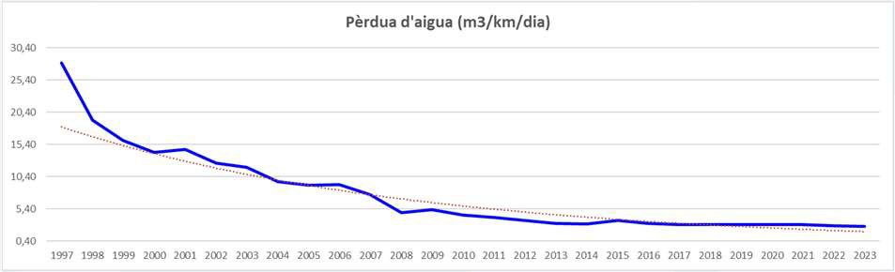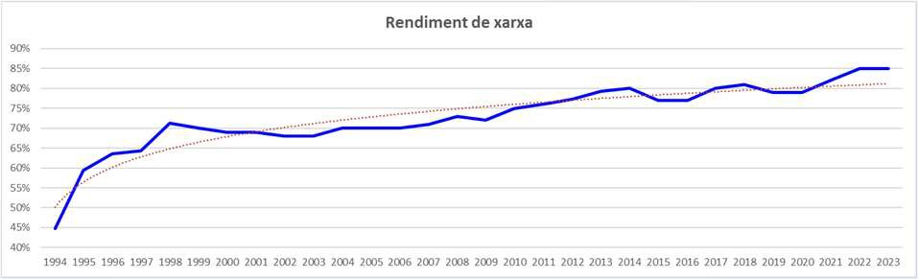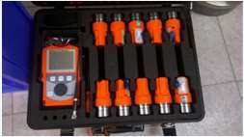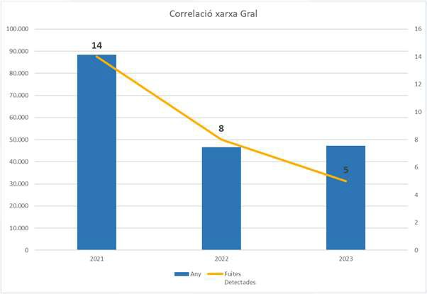15
3.1.2 Estudi de rendiments
PÈRDUA D'AIGUA
(m3/km/dia)
RENDIMENT XARXA
1994
1995
1996
45%
59%
64%
1997 28,07
1998 19,13
1999 16,03
2006
2007
2008
70%
71%
73%
2009 5,28
2010 4,43
2,94
15
Comissió de seguiment i control del servei d’abastament d’aigua i sanejament de Lleida. Any 2022 - 2023
3.1.2 Estudi de rendiments
RECERCA DE FUITES
16
Comissió de seguiment i control del servei d’abastament d’aigua i sanejament de Lleida. Any 2022 - 2023

CORRELACIÓ PER PERMALOGS |  | Fuites Localitzades
2023 Zona 1 - Centre Históric | 1.775 | 2
Zona 2-Segre/Estació/Europa | 2.821
Zona 3 - Pardinyes | 1.580
Zona 4 - Secà St Pere | 1.570
Zona 5 - Balafia | 4.049
Zona 6 - Ciutat Jardi | 6.578 | 1
Zona 7 - Escorxador | 3.101 | 1
Zona 8 - Ronda/Clot/Univers | 4.722
Zona 9 - Mariola | 2.497
Zona 10 - Cappont | 1.298
Zona 11 - La Bordeta | 1.336
Zona 12 - Mangraners | 5.985 | 1
Zona 13 - Horta | 3.027
Zona 14 - Llívia | 276
Zona 15R - Raimat | 80
Zona 15S - Sucs | 760
Zona 15G - Golf Raimat | 5.783
Total Correlació Any 2023 | 47.238 | 5
Total Correlació Any 2023 | 7%

16

3.1.3 Incidències 2023
TIPIFICACIÓ AVARIES | GENER | FEBRER | MARÇ | ABRIL | MAIG | JUNY | JULIOL | AGOST | SETEMBRE | OCTUBRE | NOVEMBRE | DESEMBRE | TOTAL
Escomeses Domiciliàries | 12 | 24 | 35 | 12 | 21 | 53 | 28 | 23 | 24 | 34 | 43 | 54 | 363
Interior - Particular - Altres serveis | 31 | 53 | 43 | 35 | 38 | 59 | 55 | 40 | 52 | 64 | 45 | 24 | 539
Xarxa Gral - Vàlvula | 9 | 10 | 23 | 11 | 10 | 25 | 30 | 20 | 19 | 38 | 34 | 37 | 266
Fonts | 19 | 3 | 26 | 8 | 9 | 16 | 19 | 18 | 12 | 13 | 7 | 17 | 167
Sense suministre - pressió - Qualitat AG | 7 | 2 | 21 | 9 | 7 | 1 | 8 | 12 | 12 | 19 | 17 | 17 | 132
Tapes o registres trencats | 8 | 6 | 12 | 5 | 2 | 6 | 5 | 6 | 13 | 5 | 0 | 2 | 70
Comptadors trencats / Sect | 7 | 18 | 21 | 17 | 13 | 18 | 24 | 16 | 27 | 20 | 20 | 7 | 208
Boques de reg | 1 | 5 | 17 | 7 | 12 | 16 | 9 | 10 | 14 | 17 | 17 | 22 | 147
Hidrants | 0 | 3 | 0 | 2 | 1 | 4 | 6 | 5 | 3 | 114 | 6 | 14 | 158
 | 94 | 124 | 198 | 106 | 113 | 198 | 184 | 150 | 176 | 324 | 189 | 194 | 2050
17 sanejament de Lleida. Any 2022 - 2023 Comissió de seguiment i control del servei d’abastament d’aigua i
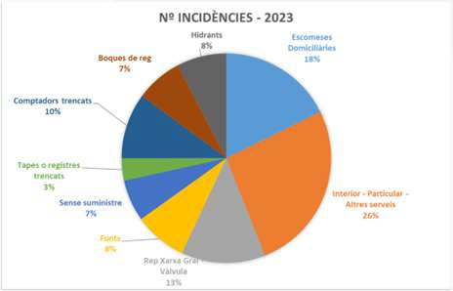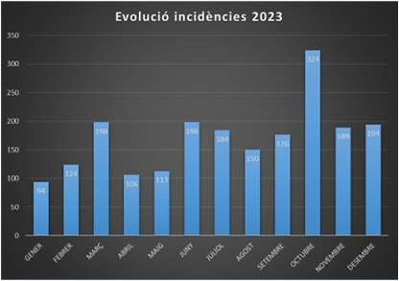17
3.1.4 Assessorament tècnic
ANY
LOCALITZACIÓ
UNITATS
2022 Assesorament Tècnic
Disseny de xarxa per unitats d'actuació (Rec. Obres) Informes Urbanització Compromís Promotors Informes Serveis Afectats
Informe Devolució fiança Ajuntament a Tercers Pressupostos a tercers Clavegueram Presuspostos a tercers aigua
Gesciutat
Trucades rebudes Dpt. (Avaries+Consultes) Gestió abocaments - Informes AUT
Gestió abocaments - AI
Gestió abocaments - Informe INS
3.622
4
9
144
42
23
180
903
2.230
48
13
26
ANY
LOCALITZACIÓ
UNITATS
2023 Assesorament Tècnic
Disseny de xarxa per unitats d'actuació (Rec. Obres) Informes Urbanització Compromís Promotors Informes Serveis Afectats
Informe Devolució fiança Ajuntament a Tercers Pressupostos a tercers Clavegueram Presuspostos a tercers aigua
Gesciutat
Trucades rebudes Dpt. (Avaries+Consultes)
3.673
2
13
98
47
40
217
807
2.394
Total Assessorament periode 2022 3.622
18
Comissió de seguiment i control del servei d’abastament d’aigua i sanejament de Lleida. Any 2022 - 2023

Gestió abocaments - Informes AUT | 39
Gestió abocaments - AI | 3
Gestió abocaments - Informe INS | 13
Total Assessorament periode 2023 | 3.673

18

Zona | Xarxa |  | Escomeses |  | Vàlvules de seccionament |  | Hidrants contraincendi |  | Boques de Reg |  | Ventoses |  | Descàrregues
Zona | Inventari (m) | Revisat (m) | Inventari (ut) | Revisat (ut) | Inventari (ut) | Revisat (ut) | Inventari (ut) | Revisat (ut) | Inventari (ut) | Revisat (ut) | Inventari (ut) | Revisat (ut) | Inventari (ut) | Revisat (ut)
Zona 1 - Centre Històric | 27.296 | 1.775 | 1.093 | 253 | 451 | 45 | 37 | 37 | 203 | 196 | 8 |  | 8 | 2
Zona 2 - Segre Estació | 22.542 | 2.821 | 994 | 221 | 388 | 38 | 27 | 26 | 194 | 47 | 1 |  | 8 | 3
Zona 3 - Pardinyes | 30.065 | 1.580 | 878 | 120 | 450 | 37 | 31 | 31 | 190 | 22 | 3 | 2 | 5
Zona 4 - Secà St Pere | 10.896 | 1.570 | 606 | 92 | 143 | 58 | 2 | 2 | 130 | 22 | 0 |  | 2
Zona 5 - Balafia | 25.332 | 4.049 | 880 | 302 | 388 | 66 | 18 | 18 | 190 | 45 | 1 |  | 14
Zona 6 - Ciutat Jardí | 56.175 | 6.578 | 1.203 | 245 | 585 | 77 | 65 | 64 | 246 | 28 | 20 | 6 | 16 | 5
Zona 7 - Escorxador | 16.476 | 3.101 | 597 | 160 | 185 | 62 | 17 | 17 | 110 | 26 | 1 | 1 | 3 | 1
Zona 8 - Ronda Clot | 14.957 | 4.722 | 626 | 288 | 194 | 73 | 9 | 9 | 138 | 64 | 2 | 1 | 2 | 2
Zona 9 - Mariola | 20.232 | 2.497 | 679 | 182 | 291 | 52 | 28 | 28 | 120 | 28 | 1 |  | 3
Zona 10 - Cappont | 40.925 | 1.298 | 627 | 98 | 458 | 33 | 61 | 61 | 229 | 25 | 3 | 1 | 6
Zona 11 - La Bordeta | 41.616 | 1.336 | 1.502 | 187 | 597 | 51 | 35 | 35 | 265 | 23 | 1 |  | 17 | 1
Zona 12 - Magraners | 61.697 | 5.985 | 984 | 228 | 655 | 101 | 132 | 129 | 233 | 16 | 5 |  | 15 | 1
Zona 13 - Horta | 222.603 | 3.027 | 1.813 | 26 | 256 | 7 | 4 | 4 | 54 | 5 | 39 | 1 | 14 | 1
Zona 14 - Llivia | 4.936 | 276 | 213 | 21 | 51 | 7 | 1 | 1 | 46 | 7 | 1
Zona 15 - Raimat | 5.324 | 80 | 212 | 8 | 34 | 9 | 4 | 4 | 30 | 2 | 0
Zona 15 - GOLF | 5.783 | 5.783 | 30 | 28 | 56 | 56 | 0 | 0 | 0 | 0 | 4 | 3 | 5 | 5
Zona 15 - Sucs Horta | 33.643 | 760 | 312 | 23 | 94 | 2 | 2 | 2 | 34 | 1 | 0 |  | 3
TOTAL | 640.498 | 47.238 | 13.249 | 2.482 | 5.276 | 774 | 473 | 468 | 2.412 | 557 | 90 | 15 | 121 | 21

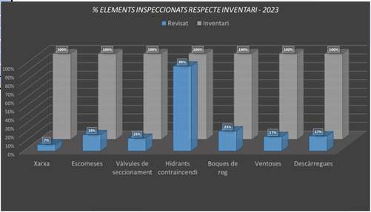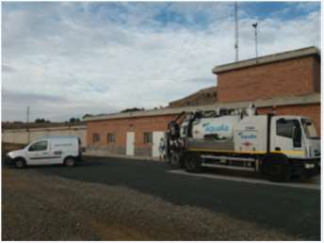19
3.1.5 Pla de manteniment 2023
19
Comissió de seguiment i control del servei d’abastament d’aigua i sanejament de Lleida. Any 2022 - 2023
3.1.6 Qualitat de l’aigua
ANY
ANALÍTICA
NÚMERO COMPLIMENT
2023 ZONA DE SUBMINISTRAMENT: MANCOMUNITAT DE PINYANA
Dipòsit Caparrella Dipòsit Cimalsa Dipòsit Sucs
Dipòsit raimat
Llívia Pardinyes Sucs
Raimat
20
Comissió de seguiment i control del servei d’abastament d’aigua i sanejament de Lleida. Any 2022 - 2023

Anàlisis complertes | 35 | 100% | PUNTS DE MOSTREIG
Anàlisis control | 168 | 100%
Anàlisis radioactivitat | 6 | 100% | Bordeta
Determinacions clor lliure | 6076 | 100% | Cap Pont
Determinacions clor combinat | 6076 | 100% | Mariola
Determinacions terbolesa | 184 | 100% | Rambla Ferran
 |  |  | Fleming
Neteja dipòsits |  | 100% | Blondel
PUNTS DE MOSTREIG |  |  | Magdalena
 |  |  | Balàfia
Dipòsit Seu Vella Dipòsit Nou de Lleida |  |  | Magraners Secà

20

ANY LOCALITZACIÓ | UNITATS | ANY LOCALITZACIÓ | UNITATS
2022 Obres Menors | 845 | 2023 Obres Menors | 1.043
Escomeses aigua potable Xarxa general aigua potable Anul.lacions ACO | 88  11 | Escomeses aigua potable Xarxa general aigua potable Anul.lacions ACO | 60  29
Altes comptadors individuals | 724 | Altes comptadors individuals | 930
Danys a la xarxa provocats per tercers | 22 | Danys a la xarxa provocats per tercers | 24
Total Assessorament periode 2022 | 845 | Total Assessorament periode 2023 | 1.043

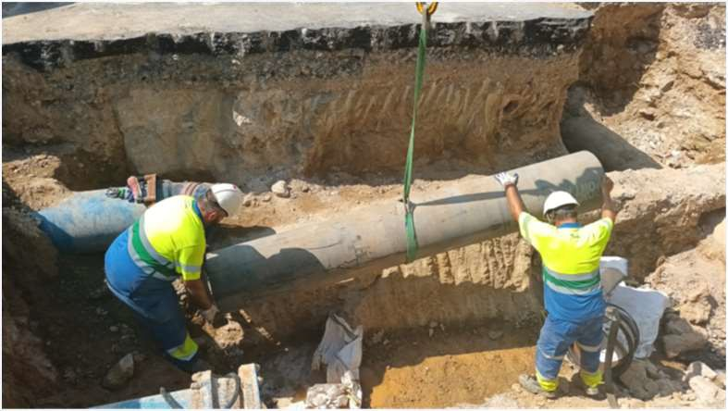21
3.2
Obres i projectes
OBRES MENORS
21
Comissió de seguiment i control del servei d’abastament d’aigua i sanejament de Lleida. Any 2022 - 2023
3.2
Obres i projectes
OBRES DE RENOVACIÓ
ANY LOCALITZACIÓ LONGITUD
2023 Obres Xarxa aigua potable
3.040,00
22
Comissió de seguiment i control del servei d’abastament d’aigua i sanejament de Lleida. Any 2022 - 2023

Renovació | 3.040,00
Alcalde Costa | 155,00
Cronista Muntaner | 198,00
Santa Coloma | 44,00
Miquel de Cortiada | 271,00
Alcalde Pujol | 82,00
Bisbe Messeguer | 284,00
Ciutat de Fraga | 110,00
Corts Catalanes | 103,00
Doctor combelles | 318,00
El penedés | 202,00
Ramon i Cajal - Maragall | 71,00
La Premsa - Paer Casanovas | 217,00
Camí de l' Albi | 242,00
Camí de la Creu | 333,00
Alcalde Rovira Roure | 410,00

22

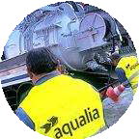
4 Clavegueram
  - Dades tècniques
    - Increment de xarxa
    - Incidències
    - Pla de manteniment
  - Obres i projectes
1
Dades de la
xarxa
2
Gestió de clients
3 Abastament 4 Clavegueram 5EDAR
6
Documentació adicional
23
Comissió de seguiment i control del servei d’abastament d’aigua i sanejament de Lleida. Any 2022 - 2023
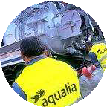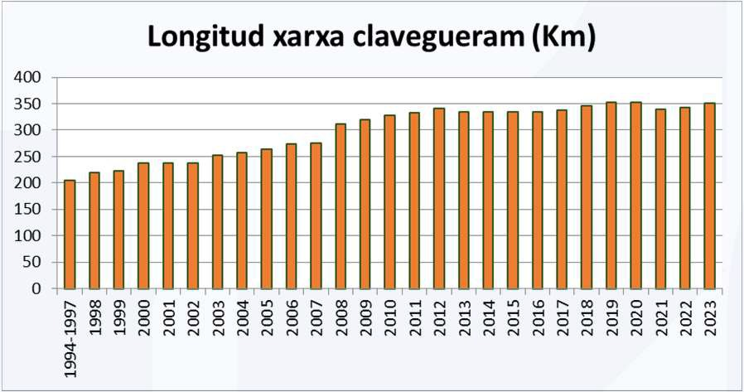23
4.1.1 Increment de xarxa
ANY KM RENOVACIÓ
2004
258
24
Comissió de seguiment i control del servei d’abastament d’aigua i sanejament de Lleida. Any 2022 - 2023

1994-1997 |  |  | 0,40
1998 |  |  | 0,50
1999 |  |  | 0,67
ANY KM XARXA 2000 |  |  | 0,10
1994-1997 205 2001 |  |  | 0,20
1998 219 2002 |  |  | 0,00
1999 222 2003 |  |  | 0,73
2000 238 2004 |  |  | 0,40
2001 238 2005 |  |  | 0,16
2002 238 2006 |  |  | 3,41
2003 253 2007 |  |  | 1,41
2005 264 2008 |  |  | 0,85
2006 274 2009 |  |  | 0,55
2007 275 2010 |  |  | 1,80
2008 | 312 | 2011 | 1,59
2009 | 319 | 2012 | 0,19
2010 | 328 | 2013 | 1,83
2011 | 333 | 2014 | 0,54
2012 | 341 | 2015 | 0,14
2013 | 334 | 2016 | 0,55
2014 | 334 | 2017 | 0,27
2015 | 334 | 2018 | 1,73
2016 | 334 | 2019 | 0,88
2017 | 337 | 2020 | 0,44
2018 | 346 | 2021 | 0,45
2019 | 352 | 2022 | 0,38
2020 | 353 | 2023 | 0,22
2021 | 340 | TOTAL | 20,39
2022 | 342
2023 | 351

24

4.1.2 Incidències 2023
TIPIFICACIÓ AVARIES | GENER | FEBRER | MARÇ | ABRIL | MAIG | JUNY | JULIOL | AGOST | SETEMBRE | OCTUBRE | NOVEMBRE | DESEMBRE | TOTAL
Escomeses Domiciliàries | 13 | 32 | 12 | 11 | 12 | 16 | 2 | 10 | 7 | 16 | 11 | 30 | 172
Filtracions | 4 | 7 | 2 | 7 | 0 | 5 | 4 | 5 | 3 | 6 | 4 | 8 | 55
Desguàs fonts | 1 | 2 | 1 | 2 | 5 | 8 | 4 | 9 | 13 | 12 | 2 | 0 | 59
Embornals | 37 | 53 | 60 | 39 | 26 | 123 | 104 | 39 | 121 | 101 | 20 | 10 | 733
Xarxa Col.lectors | 12 | 31 | 28 | 32 | 36 | 94 | 29 | 32 | 57 | 38 | 38 | 68 | 495
Tapes i rexes clavegueram | 31 | 14 | 22 | 11 | 14 | 6 | 10 | 13 | 9 | 10 | 2 | 5 | 147
 | 98 | 139 | 125 | 102 | 93 | 252 | 153 | 108 | 210 | 183 | 77 | 121 | 1661
25 Comissió de seguiment i control del servei d’abastament d’aigua i sanejament de Lleida. Any 2022 - 2023
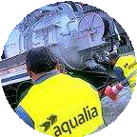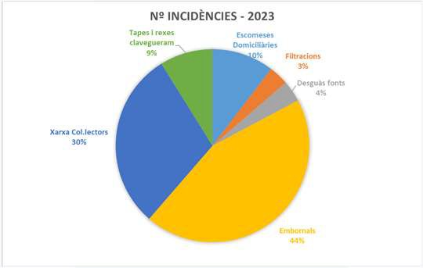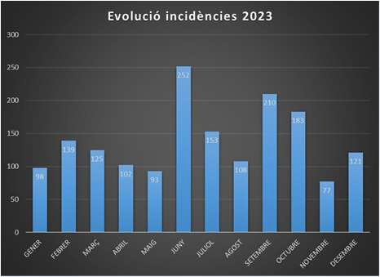25

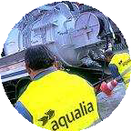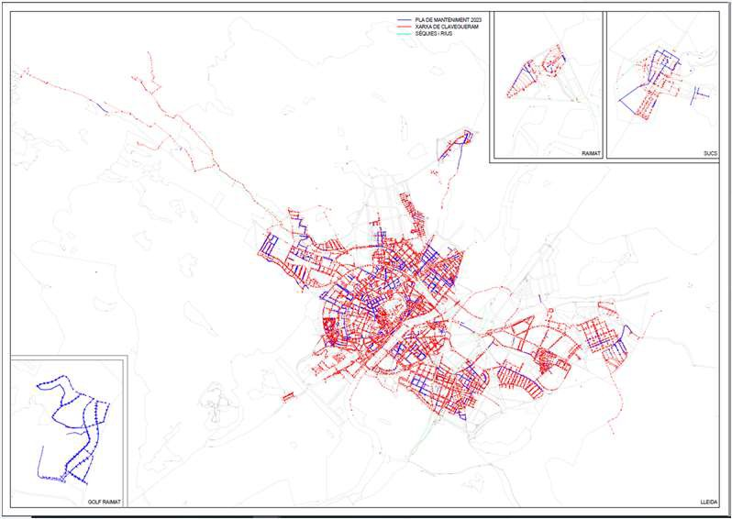
4.1.3 Pla de manteniment 2023
NETEJA COL.LECTORS
26
Comissió de seguiment i control del servei d’abastament d’aigua i sanejament de Lleida. Any 2022 - 2023
26

CONQUES |  | COL·LECTORS (Ml.)
 |  | Total | Objectiu 10% | Neteja preventiva | % | Neteja correctiva | % | Total netejat | %
1 | CIUTAT JARDI | 23.214 | 2.321 | 2142 | 9,2% | 728 | 3,1% | 2870,0 | 12,4%
2 | ARQUITECTES | 14.679 | 1.468 | 1583 | 10,8% | 0 | 0,0% | 1583,0 | 10,8%
3 | PENEDÉS | 10.933 | 1.093 | 1062 | 9,7% | 555 | 5,1% | 1617,0 | 14,8%
4 | SECÀ ST. PERE | 13.907 | 1.391 | 1362 | 9,8% | 845 | 6,1% | 2207,0 | 15,9%
5 | ROGER DE LLÚRIA | 10.873 | 1.087 | 1063 | 9,8% | 200 | 1,8% | 1263,0 | 11,6%
6 | PARDINYES | 15.037 | 1.504 | 1038 | 6,9% | 815 | 5,4% | 1852,5 | 12,3%
7 | RONDA - EUROPA | 18.299 | 1.830 | 1805 | 9,9% | 229 | 1,3% | 2034,0 | 11,1%
8 | PRÍNCEPDE VIANA | 11.549 | 1.155 | 1050 | 9,1% | 136 | 1,2% | 1186,0 | 10,3%
9 | CENTRE HISTÒRIC | 19.852 | 1.985 | 1895 | 9,5% | 165 | 0,8% | 2060,0 | 10,4%
10 | CATALUNYA | 16.188 | 1.619 | 1612 | 10,0% | 467 | 2,9% | 2079,0 | 12,8%
11 | RONDA - GARDENY | 31.903 | 3.190 | 2895 | 9,1% | 533 | 1,7% | 3428,0 | 10,7%
12 | MAGRANERS | 16.362 | 1.636 | 1437 | 8,8% | 201 | 1,2% | 1638,0 | 10,0%
13 | TORRE SALSES | 11.160 | 1.116 | 0 | 0,0% | 0 | 0,0% | 0,0 | 0,0%
14 | BORDETA NORD | 12.821 | 1.282 | 1489 | 11,6% | 156 | 1,2% | 1645,0 | 12,8%
15 | RIU EBRE | 24.413 | 2.441 | 1970 | 8,1% | 637 | 2,6% | 2607,0 | 10,7%
16 | BORDETA SUD | 15.907 | 1.591 | 592 | 3,7% | 569 | 3,6% | 1161,0 | 7,3%
17 | ESTUDI GENERAL | 15.835 | 1.584 |  | 0,0% | 0 | 0,0% | 0,0 | 0,0%
18 | LLIVIA | 5.569 | 557 |  | 0,0% | 261 | 4,7% | 261,0 | 4,7%
19 | RAIMAT | 4.637 | 464 |  | 0,0% | 60 | 1,3% | 60,0 | 1,3%
20 | SUCS | 5.105 | 511 |  | 0,0% | 0 | 0,0% | 0,0 | 0,0%
21 | POLÍGONS | 41.266 | 4.127 |  | 0,0% | 300 | 0,7% | 300,0 | 0,7%
 |  | 339.510,35 | 33.951 | 22.995 | 6,8% | 6.857 | 2,0% | 29851,5 8,8%

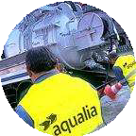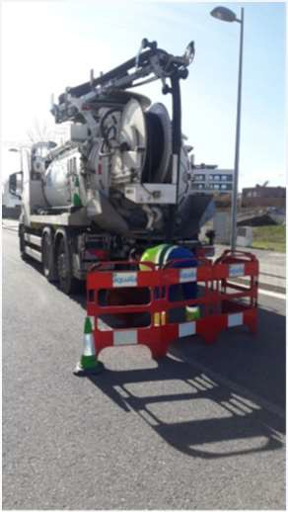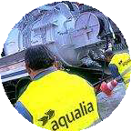27
4.1.3 Pla de manteniment 2022
NETEJA COL.LECTORS
*Dades fins a 30/11/2022
27
Comissió de seguiment i control del servei d’abastament d’aigua i sanejament de Lleida. Any 2022 - 2023
4.1.3 Pla de manteniment 2023
NETEJA COL.LECTORS
28
Comissió de seguiment i control del servei d’abastament d’aigua i sanejament de Lleida. Any 2022 - 2023

CONQUES |  | COL·LECTORS (Ml.)
 |  | Total | Objectiu 10% | Neteja preventiva | % | Neteja correctiva | % | Total netejat | %
1 | CIUTAT JARDI | 23.294 | 2.329 | 2405 | 10,3% | 1441 | 6,2% | 3846,0 | 16,5%
2 | ARQUITECTES | 14.743 | 1.474 | 1481 | 10,0% | 0 | 0,0% | 1481,0 | 10,0%
3 | PENEDÉS | 10.935 | 1.094 | 1102 | 10,1% | 547 | 5,0% | 1649,0 | 15,1%
4 | SECÀ ST. PERE | 13.889 | 1.389 | 1550 | 11,2% | 625 | 4,5% | 2175,0 | 15,7%
5 | ROGER DE LLÚRIA | 10.889 | 1.089 | 985 | 9,0% | 557 | 5,1% | 1542,0 | 14,2%
6 | PARDINYES | 15.018 | 1.502 | 1743 | 11,6% | 1853 | 12,3% | 3595,5 | 23,9%
7 | RONDA - EUROPA | 18.447 | 1.845 | 1577 | 8,5% | 445 | 2,4% | 2022,0 | 11,0%
8 | PRÍNCEP DE VIANA | 11.519 | 1.152 | 841 | 7,3% | 467 | 4,1% | 1308,0 | 11,4%
9 | CENTRE HISTÒRIC | 20.010 | 2.001 | 818 | 4,1% | 250 | 1,2% | 1068,0 | 5,3%
10 | CATALUNYA | 16.195 | 1.619 | 1144 | 7,1% | 587 | 3,6% | 1731,0 | 10,7%
11 | RONDA - GARDENY | 32.128 | 3.213 | 2675 | 8,3% | 843 | 2,6% | 3518,0 | 10,9%
12 | MAGRANERS | 16.695 | 1.669 | 1362 | 8,2% | 322 | 1,9% | 1684,0 | 10,1%
13 | TORRE SALSES | 11.164 | 1.116 | 1207 | 10,8% | 0 | 0,0% | 1207,0 | 10,8%
14 | BORDETA NORD | 12.802 | 1.280 | 1304 | 10,2% | 151 | 1,2% | 1455,0 | 11,4%
15 | RIU EBRE | 24.454 | 2.445 | 1581 | 6,5% | 1247 | 5,1% | 2827,5 | 11,6%
16 | BORDETA SUD | 15.910 | 1.591 | 1293 | 8,1% | 565 | 3,6% | 1858,0 | 11,7%
17 | ESTUDI GENERAL | 15.823 | 1.582 | 1583 | 10,0% | 0 | 0,0% | 1583,0 | 10,0%
18 | LLIVIA | 5.733 | 573 | 224 | 3,9% | 700 | 12,2% | 924,0 | 16,1%
19 | RAIMAT | 4.796 | 480 | 517 | 10,8% | 0 | 0,0% | 517,0 | 10,8%
19 | GOLF RAIMAT | 9.758 | 976 | 1470 | 15,1% | 0 | 0,0% | 1470,0 | 15,1%
20 | SUCS | 5.097 | 510 | 541 | 10,6% | 114 | 2,2% | 655,0 | 12,9%
21 | POLÍGONS | 42.764 | 4.276 | 1668 | 3,9% | 2868 | 6,7% | 4536,3 | 10,6%
 |  | 352.063,00 | 35.206 | 29.071 | 8,3% | 13.581 | 3,9% | 42652,31 | 12,1%

28

CONQUES |  | EMBORNALS (Ut/Ml)
 |  | Cnx | Ml Reixa | Objectiu 95% | Neteja preventiva | % | Neteja correctiva | % | Neteja per pluges | % | Total netejat | %
1 | CIUTAT JARDI | 816 | 874 | 830 | 923 | 105,6% | 37 | 4,2% | 153 | 17,5% | 1113 | 127,4%
2 | ARQUITECTES | 414 | 475 | 451 | 461 | 97,0% | 16 | 3,4% | 71 | 14,9% | 548 | 115,3%
3 | PENEDÉS | 617 | 734 | 697 | 724 | 98,6% | 12 | 1,6% | 109 | 14,9% | 845 | 115,1%
4 | SECÀ ST. PERE | 722 | 1155 | 1097 | 1119 | 96,9% | 130 | 11,3% | 0 | 0,0% | 1249 | 108,1%
5 | ROGER DE LLÚRIA | 589 | 965 | 916 | 946 | 98,1% | 44 | 4,6% | 31 | 3,2% | 1021 | 105,8%
6 | PARDINYES | 958 | 1387 | 1317 | 1350 | 97,3% | 93 | 6,7% | 223 | 16,1% | 1666 | 120,1%
7 | RONDA - EUROPA | 1065 | 1662 | 1579 | 1643 | 98,8% | 107 | 6,4% | 0 | 0,0% | 1750 | 105,3%
8 | PRÍNCEP DE VIANA | 583 | 833 | 791 | 847 | 101,7% | 74 | 8,9% | 0 | 0,0% | 921 | 110,6%
9 | CENTRE HISTÒRIC | 1051 | 2769 | 2630 | 3293 | 118,9% | 80 | 2,9% | 1099 | 39,7% | 4472 | 161,5%
10 | CATALUNYA | 1002 | 2117 | 2011 | 2046 | 96,7% | 97 | 4,6% | 364 | 17,2% | 2507 | 118,4%
11 | RONDA - GARDENY | 1482 | 2799 | 2659 | 2692 | 96,2% | 67 | 2,4% | 26 | 0,9% | 2785 | 99,5%
12 | MAGRANERS | 701 | 898 | 853 | 853 | 95,0% | 19 | 2,1% | 193 | 21,5% | 1065 | 118,6%
13 | TORRE SALSES | 526 | 534 | 507 | 96 | 18,0% | 13 | 2,4% | 48 | 9,0% | 157 | 29,4%
14 | BORDETA NORD | 652 | 754 | 716 | 730 | 96,9% | 33 | 4,4% | 70 | 9,3% | 833 | 110,5%
15 | RIU EBRE | 1270 | 1913 | 1818 | 1216 | 63,6% | 330 | 17,2% | 344 | 18,0% | 1890 | 98,8%
16 | BORDETA SUD | 1010 | 1195 | 1135 | 0 | 0,0% | 25 | 2,1% | 99 | 8,3% | 124 | 10,4%
17 | ESTUDI GENERAL | 687 | 1204 | 1144 | 336 | 27,9% | 20 | 1,7% | 90 | 7,5% | 446 | 37,1%
18 | LLIVIA | 209 | 239 | 227 | 234 | 98,0% | 1 | 0,4% | 72 | 30,1% | 307 | 128,5%
19 | RAIMAT | 146 | 286 | 271 | 278 | 97,3% | 95 | 33,3% | 258 | 90,3% | 631 | 220,9%
20 | SUCS | 117 | 165 | 157 | 157 | 95,0% | 38 | 23,0% | 42 | 25,4% | 237 | 143,5%
21 | POLÍGONS | 995 | 1050 | 997 | 0 | 0,0% | 20 | 1,9% | 0 | 0,0% | 20 | 1,9%
 |  | 15.612 | 24.006 | 22.806 | 19.944 | 83,1% | 1.351 | 5,6% | 3.292 | 13,7% | 24.587 | 102,4%

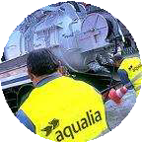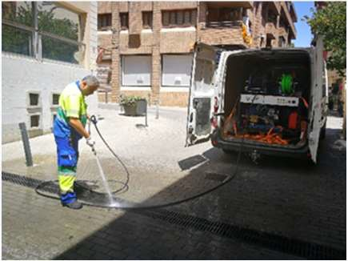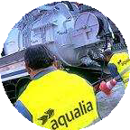29
4.1.3 Pla de manteniment 2022
NETEJA EMBORNALS
*Dades fins a 30/11/2022
29
Comissió de seguiment i control del servei d’abastament d’aigua i sanejament de Lleida. Any 2022
4.1.3 Pla de manteniment 2023
NETEJA EMBORNALS
30
Comissió de seguiment i control del servei d’abastament d’aigua i sanejament de Lleida. Any 2022 - 2023

CONQUES |  | EMBORNALS (Ut/Ml)
 |  | Cnx | Ml Reixa | Objectiu 95% | Neteja preventiva | % | Neteja correctiva | % | Neteja per pluges | % | Total netejat | %
1 | CIUTAT JARDI | 816 | 874 | 830 | 934 | 106,9% | 107 | 12,2% | 105 | 12,0% | 1146 | 131,1%
2 | ARQUITECTES | 414 | 475 | 451 | 460 | 96,8% | 12 | 2,5% | 75 | 15,8% | 547 | 115,1%
3 | PENEDÉS | 617 | 734 | 697 | 730 | 99,5% | 31 | 4,2% | 92 | 12,5% | 853 | 116,2%
4 | SECÀ ST. PERE | 722 | 1155 | 1097 | 1123 | 97,2% | 120 | 10,4% | 0 | 0,0% | 1243 | 107,6%
5 | ROGER DE LLÚRIA | 589 | 965 | 916 | 983 | 101,9% | 3 | 0,3% | 62 | 6,4% | 1048 | 108,6%
6 | PARDINYES | 958 | 1387 | 1317 | 1380 | 99,5% | 59 | 4,3% | 289 | 20,8% | 1728 | 124,6%
7 | RONDA - EUROPA | 1065 | 1662 | 1579 | 1647 | 99,1% | 76 | 4,6% | 14 | 0,8% | 1737 | 104,5%
8 | PRÍNCEP DE VIANA | 583 | 833 | 791 | 797 | 95,7% | 84 | 10,1% | 0 | 0,0% | 881 | 105,8%
9 | CENTRE HISTÒRIC | 1051 | 2769 | 2630 | 3488 | 126,0% | 143 | 5,2% | 396 | 14,3% | 4027 | 145,4%
10 | CATALUNYA | 1002 | 2117 | 2011 | 2037 | 96,2% | 111 | 5,2% | 394 | 18,6% | 2542 | 120,1%
11 | RONDA - GARDENY | 1482 | 2799 | 2659 | 2665 | 95,2% | 113 | 4,0% | 24 | 0,9% | 2802 | 100,1%
12 | MAGRANERS | 701 | 898 | 853 | 860 | 95,8% | 50 | 5,6% | 196 | 21,8% | 1106 | 123,2%
13 | TORRE SALSES | 526 | 534 | 507 | 0 | 0,0% | 0 | 0,0% | 24 | 4,5% | 24 | 4,5%
14 | BORDETA NORD | 652 | 754 | 716 | 733 | 97,3% | 1 | 0,1% | 195 | 25,9% | 929 | 123,3%
15 | RIU EBRE | 1270 | 1913 | 1818 | 1838 | 96,1% | 456 | 23,8% | 334 | 17,5% | 2628 | 137,4%
16 | BORDETA SUD | 1010 | 1195 | 1135 | 1192 | 99,8% | 13 | 1,1% | 87 | 7,3% | 1292 | 108,1%
17 | ESTUDI GENERAL | 687 | 1204 | 1144 | 1202 | 99,9% | 35 | 2,9% | 90 | 7,5% | 1327 | 110,2%
18 | LLIVIA | 209 | 239 | 227 | 236 | 98,8% | 72 | 30,1% | 36 | 15,1% | 344 | 144,0%
19 | RAIMAT | 146 | 286 | 271 | 317 | 111,0% | 1 | 0,4% | 258 | 90,3% | 576 | 201,6%
20 | SUCS | 117 | 165 | 157 | 218 | 132,0% | 43 | 26,0% | 0 | 0,0% | 261 | 158,0%
21 | POLÍGONS | 995 | 1050 | 997 | 1000 | 95,2% | 33 | 3,1% | 0 | 0,0% | 1033 | 98,4%
 |  | 15.612 | 24.006 | 22.806 | 23.840 | 99,3% | 1.563 | 6,5% | 2.671 | 11,1% | 28.074 | 116,9%

30

CONQUES |  | ESCOMESES (Uts)
 |  | Localitzades | Objectiu 5% | Neteja preventiva | % | Neteja correctiva | % | Escom eses reparades | % | Total NETEJADES | %
1 | CIUTAT JARDI | 725 | 36 | 36 | 5,0% | 0 | 0,0% | 0 | 0,0% | 36 | 5,0%
2 | ARQUITECTES | 216 | 11 | 12 | 5,6% | 0 | 0,0% | 0 | 0,0% | 12 | 5,6%
3 | PENEDÉS | 106 | 5 | 5 | 4,7% | 15 | 14,2% | 0 | 0,0% | 20 | 18,9%
4 | SECÀ ST. PERE | 210 | 11 | 7 | 3,3% | 20 | 9,5% | 4 | 1,9% | 27 | 12,9%
5 | ROGER DE LLÚRIA | 206 | 10 | 10 | 4,9% | 1 | 0,5% | 0 | 0,0% | 11 | 5,3%
6 | PARDINYES | 222 | 11 | 3 | 1,4% | 9 | 4,1% | 0 | 0,0% | 12 | 5,4%
7 | RONDA - EUROPA | 359 | 18 | 12 | 3,3% | 6 | 1,7% | 0 | 0,0% | 18 | 5,0%
8 | PRÍNCEP DEVIANA | 370 | 19 | 15 | 4,1% | 6 | 1,6% | 1 | 0,3% | 21 | 5,7%
9 | CENTRE HISTÒRIC | 708 | 35 | 34 | 4,8% | 3 | 0,4% | 1 | 0,1% | 37 | 5,2%
10 | CATALUNYA | 569 | 28 | 24 | 4,2% | 4 | 0,7% | 2 | 0,4% | 28 | 4,9%
11 | RONDA - GARDENY | 482 | 24 | 12 | 2,5% | 19 | 3,9% | 0 | 0,0% | 31 | 6,4%
12 | MAGRANERS | 293 | 15 | 15 | 5,1% | 0 | 0,0% | 0 | 0,0% | 15 | 5,1%
13 | TORRE SALSES | 389 | 19 | 0 | 0,0% | 0 | 0,0% | 0 | 0,0% | 0 | 0,0%
14 | BORDETA NORD | 239 | 12 | 4 | 1,7% | 3 | 1,3% | 0 | 0,0% | 7 | 2,9%
15 | RIU EBRE | 346 | 17 | 16 | 4,6% | 1 | 0,3% | 0 | 0,0% | 17 | 4,9%
16 | BORDETA SUD | 278 | 14 | 0 | 0,0% | 0 | 0,0% | 0 | 0,0% | 0 | 0,0%
17 | ESTUDI GENERAL | 182 | 9 | 0 | 0,0% | 2 | 1,1% | 0 | 0,0% | 2 | 1,1%
18 | LLIVIA | 94 | 5 | 0 | 0,0% | 0 | 0,0% | 0 | 0,0% | 0 | 0,0%
19 | RAIMAT | 55 | 3 | 0 | 0,0% | 0 | 0,0% | 0 | 0,0% | 0 | 0,0%
20 | SUCS | 181 | 9 | 0 | 0,0% | 0 | 0,0% | 0 | 0,0% | 0 | 0,0%
21 | POLÍGONS | 456 | 23 | 0 | 0,0% | 1 | 0,2% | 0 | 0,0% | 1 | 0,2%
 |  | 6.686 | 334 | 205 | 3,1% | 90,00 | 1,3% | 8 | 0,12 | 295 4,4%

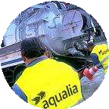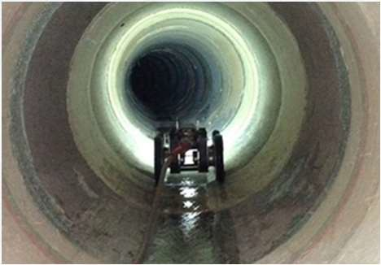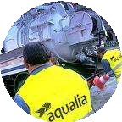31
4.1.3 Pla de manteniment 2022
NETEJA ESCOMESES
*Dades fins a 30/11/2022
31
Comissió de seguiment i control del servei d’abastament d’aigua i sanejament de Lleida. Any 2022 - 2023
4.1.3 Pla de manteniment 2023
NETEJA ESCOMESES
32
Comissió de seguiment i control del servei d’abastament d’aigua i sanejament de Lleida. Any 2022 - 2023

CONQUES |  | ESCOMESES (Uts)
 |  | Localitzades | Objectiu 5% | Neteja preventiva | % | Neteja correctiva | % | Escomeses reparades | % | Total NETEJADES | %
1 | CIUTAT JARDI | 725 | 36 | 36 | 5,0% | 1 | 0,1% | 0 | 0,0% | 37 | 5,1%
2 | ARQUITECTES | 216 | 11 | 11 | 5,1% | 0 | 0,0% | 0 | 0,0% | 11 | 5,1%
3 | PENEDÉS | 106 | 5 | 1 | 0,9% | 15 | 14,2% | 0 | 0,0% | 16 | 15,1%
4 | SECÀ ST. PERE | 210 | 11 | 3 | 1,4% | 23 | 11,0% | 0 | 0,0% | 26 | 12,4%
5 | ROGER DE LLÚRIA | 206 | 10 | 8 | 3,9% | 6 | 2,9% | 1 | 0,5% | 14 | 6,8%
6 | PARDINYES | 222 | 11 | 6 | 2,7% | 40 | 18,0% | 0 | 0,0% | 46 | 20,7%
7 | RONDA - EUROPA | 359 | 18 | 13 | 3,6% | 12 | 3,3% | 0 | 0,0% | 25 | 7,0%
8 | PRÍNCEP DEVIANA | 370 | 19 | 6 | 1,6% | 17 | 4,6% | 1 | 0,3% | 23 | 6,2%
9 | CENTRE HISTÒRIC | 708 | 35 | 33 | 4,7% | 2 | 0,3% | 0 | 0,0% | 35 | 4,9%
10 | CATALUNYA | 569 | 28 | 26 | 4,6% | 4 | 0,7% | 0 | 0,0% | 30 | 5,3%
11 | RONDA - GARDENY | 482 | 24 | 10 | 2,1% | 38 | 7,9% | 1 | 0,2% | 48 | 10,0%
12 | MAGRANERS | 293 | 15 | 14 | 4,8% | 1 | 0,3% | 1 | 0,3% | 15 | 5,1%
13 | TORRE SALSES | 389 | 19 | 0 | 0,0% | 0 | 0,0% | 0 | 0,0% | 0 | 0,0%
14 | BORDETA NORD | 239 | 12 | 11 | 4,6% | 1 | 0,4% | 0 | 0,0% | 12 | 5,0%
15 | RIU EBRE | 346 | 17 | 17 | 4,9% | 1 | 0,3% | 0 | 0,0% | 18 | 5,2%
16 | BORDETA SUD | 278 | 14 | 12 | 4,3% | 2 | 0,7% | 0 | 0,0% | 14 | 5,0%
17 | ESTUDI GENERAL | 182 | 9 | 6 | 3,3% | 4 | 2,2% | 0 | 0,0% | 10 | 5,5%
18 | LLIVIA | 94 | 5 | 0 | 0,0% | 8 | 8,5% | 0 | 0,0% | 8 | 8,5%
19 | RAIMAT | 55 | 3 | 2 | 3,6% | 3 | 5,5% | 1 | 1,8% | 5 | 9,1%
20 | SUCS | 181 | 9 | 10 | 5,5% | 0 | 0,0% | 0 | 0,0% | 10 | 5,5%
21 | POLÍGONS | 456 | 23 | 22 | 4,8% | 1 | 0,2% | 0 | 0,0% | 23 | 5,0%
 |  | 6.686 | 334 | 247 | 3,7% | 179,00 | 2,7% | 5 | 0,07 | 426 | 6,4%

32

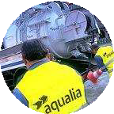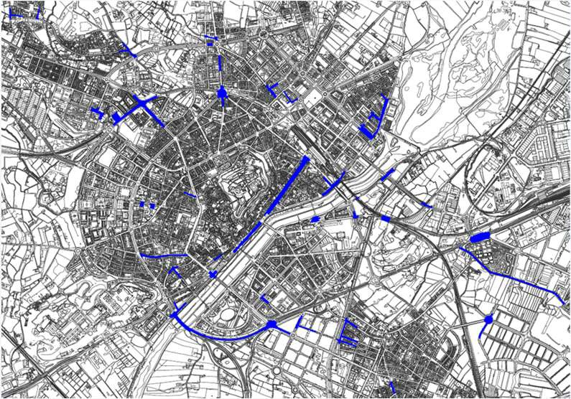
4.1.3 Pla de manteniment 2023
ZONES VULNERABLES PER PLUGES
33
Comissió de seguiment i control del servei d’abastament d’aigua i sanejament de Lleida. Any 2022 - 2023
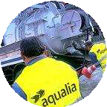33
4.1.3 Pla de manteniment 2023
ZONES VULNERABLES PER PLUGES
34
Comissió de seguiment i control del servei d’abastament d’aigua i sanejament de Lleida. Any 2022 - 2023

CONQUES |  | NETEJA PER PLUGES (Uts)
 |  | GENER | FEBRER | MARÇ | ABRIL | MAIG | JUNY | JULIOL | AGOST | SEPTEMBRE | OCTUBRE | NOVEMBRE | DESEMBRE | TOTAL
1 | CIUTAT JARDI | 0 | 0 | 64 | 0 | 0 | 0 | 0 | 8 | 33 | 0 | 0 | 0 | 105
2 | ARQUITECTES | 0 | 0 | 0 | 38 | 0 | 0 | 0 | 0 | 37 | 0 | 0 | 0 | 75
3 | PENEDÉS | 0 | 0 | 0 | 46 | 0 | 0 | 0 | 0 | 46 | 0 | 0 | 0 | 92
4 | SECÀ ST. PERE | 0 | 0 | 0 | 0 | 0 | 0 | 0 | 0 | 0 | 0 | 0 | 0 | 0
5 | ROGER DE LLÚRIA | 0 | 0 | 0 | 31 | 0 | 0 | 0 | 0 | 31 | 0 | 0 | 0 | 62
6 | PARDINYES | 0 | 33 | 0 | 90 | 45 | 0 | 0 | 0 | 121 | 0 | 0 | 0 | 289
7 | RONDA - EUROPA | 0 | 10 | 0 | 0 | 0 | 0 | 4 | 0 | 0 | 0 | 0 | 0 | 14
8 | PRÍNCEP DE VIANA | 0 | 0 | 0 | 0 | 0 | 0 | 0 | 0 | 0 | 0 | 0 | 0 | 0
9 | CENTRE HISTÒRIC | 0 | 0 | 0 | 234 | 0 | 0 | 0 | 20 | 142 | 0 | 0 | 0 | 396
10 | CATALUNYA | 0 | 0 | 0 | 158 | 78 | 0 | 0 | 0 | 158 | 0 | 0 | 0 | 394
11 | RONDA - GARDENY | 0 | 0 | 0 | 12 | 0 | 0 | 0 | 0 | 12 | 0 | 0 | 0 | 24
12 | MAGRANERS | 0 | 0 | 0 | 90 | 0 | 0 | 1 | 0 | 105 | 0 | 0 | 0 | 196
13 | TORRE SALSES | 0 | 0 | 0 | 0 | 0 | 0 | 0 | 0 | 0 | 24 | 0 | 0 | 24
14 | BORDETA NORD | 0 | 0 | 0 | 94 | 0 | 0 | 3 | 0 | 0 | 98 | 0 | 0 | 195
15 | RIU EBRE | 0 | 0 | 130 | 25 | 0 | 0 | 3 | 0 | 0 | 176 | 0 | 0 | 334
16 | BORDETA SUD | 0 | 0 | 42 | 0 | 0 | 0 | 0 | 0 | 0 | 45 | 0 | 0 | 87
17 | ESTUDI GENERAL | 0 | 45 | 0 | 0 | 0 | 0 | 0 | 0 | 0 | 45 | 0 | 0 | 90
18 | LLIVIA | 0 | 36 | 0 | 0 | 0 | 0 | 0 | 0 | 0 | 0 | 0 | 0 | 36
19 | RAIMAT | 0 | 0 | 129 | 0 | 0 | 0 | 0 | 0 | 0 | 129 | 0 | 0 | 258
20 | SUCS | 0 | 0 | 0 | 0 | 0 | 0 | 0 | 0 | 0 | 0 | 0 | 0 | 0
21 | POLÍGONS | 0 | 0 | 0 | 0 | 0 | 0 | 0 | 0 | 0 | 0 | 0 | 0 | 0
 | TOTAL | 0 | 124 | 365 | 818 | 123 | 0 | 11 | 28 | 685 | 517 | 0 | 0 | 2671

34

2023 Obres Menors | 35
Escomeses Sanejament | 18
Supervisions obres menors | 17

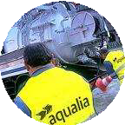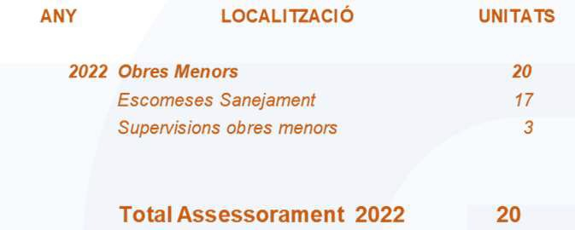35
4.2
Obres i projectes
OBRES MENORS
ANY
LOCALITZACIÓ
UNITATS
Total Assessorament 2023
35
35
Comissió de seguiment i control del servei d’abastament d’aigua i sanejament de Lleida. Any 2022 - 2023

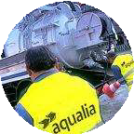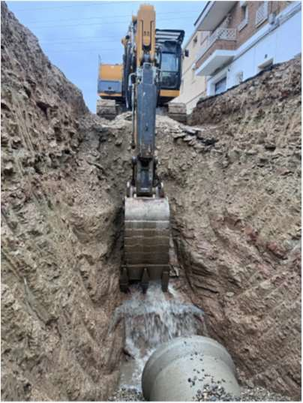
4.2
Obres i projectes
OBRES DE RENOVACIÓ
ANY
LOCALITZACIÓ
LONGITUD
2023 Obres renovació xarxa clavegueram
220,00
Renovació
Calle Antoni Vilaplana
220,00
220,00
36
Comissió de seguiment i control del servei d’abastament d’aigua i sanejament de Lleida. Any 2022 - 2023
36

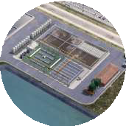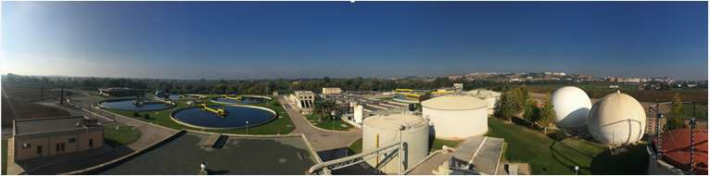
5 EDAR
  - Estudi de cabals
  - Estudi carregues contaminants
  - Estudi eliminació nutrients
  - Estudi consums elèctrics
  - Millores
1
Dades de la
xarxa
2
Gestió de clients
3 Abastament 4 Clavegueram 5EDAR
6
Documentació adicional
37
Comissió de seguiment i control del servei d’abastament d’aigua i sanejament de Lleida. Any 2022 - 2023
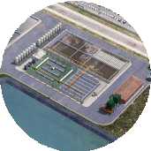37
5.1Estudi de cabals
38
Comissió de seguiment i control del servei d’abastament d’aigua i sanejament de Lleida. Any 2022 - 2023

 | 2021 |  | 2022 |  | 2023
 | CABAL MIG | CABAL TOTAL | CABAL MIG | CABAL TOTAL | CABAL MIG | CABAL TOTAL
 | m3/dia | m3/mes | m3/dia | m3/mes | m3/dia | m3/mes
GENER | 46.206 | 1.432.393 | 39.329 | 1.219.205 | 42.958 | 1.331.693
FEBRER | 41.233 | 1.154.538 | 46.186 | 1.293.198 | 40.824 | 1.143.083
MARÇ | 44.933 | 1.392.926 | 47.016 | 1.457.510 | 41.356 | 1.282.042
ABRIL | 56.748 | 1.702.436 | 52.773 | 1.583.196 | 51.496 | 1.544.874
MAIG | 55.500 | 1.720.493 | 56.200 | 1.742.188 | 56.029 | 1.736.909
JUNY | 64.599 | 1.937.974 | 55.912 | 1.677.369 | 55.043 | 1.651.277
JULIOL | 64.832 | 2.009.798 | 57.087 | 1.769.708 | 51.214 | 1.587.632
AGOST | 52.459 | 1.936.219 | 53.368 | 1.654.407 | 51.001 | 1.581.036
SETEMBRE | 61.035 | 1.831.048 | 52.363 | 1.570.895 | 50.818 | 1.524.539
OCTUBRE | 53.724 | 1.665.438 | 48.437 | 1.501.543 | 46.638 | 1.445.787
NOVEMBRE | 42.300 | 1.268.986 | 44.783 | 1.343.475 | 42.269 | 1.310.352
DESEMBRE | 39.526 | 1.225.314 | 42.695 | 1.323.535 | 41.937 | 1.300.059
Mitjana | 52.758 1.606.464 |  | 49.679 | 1.511.352 | 47.632 | 1.453.274
Màxim | 64.832 2.009.798 |  | 57.087 | 1.769.708 | 56.029 | 1.736.909
Mínim | 39.526 1.154.538 |  | 39.329 | 1.219.205 | 40.824 | 1.143.083
CABAL ANUAL TRACTAT (m3) | 19.277.563 |  | 18.136.228 |  | 17.439.283
INCREMENT | -2,03% |  | -7,83% |  | -9,54%

38

Límit Normatiu: 125 mg/l | 2023
Límit Normatiu: 125 mg/l | DQO IN | DQO EF
Límit Normatiu: 125 mg/l | mg/l | mg/l
GENER | 447 | 25
FEBRER | 462 | 26
MARÇ | 459 | 79
ABRIL | 385 | 56
MAIG | 291 | 40
JUNY | 346 | 25
JULIOL | 307 | 22
AGOST | 321 | 21
SETEMBRE | 330 | 19
OCTUBRE | 379 | 20
NOVEMBRE | 399 | 33
DESEMBRE | 398 | 23
Mitjana Màxim Mínim | 392 24  517 32  283 18

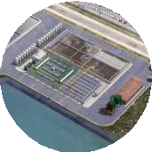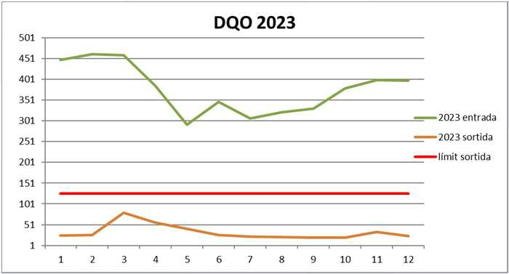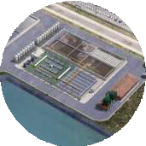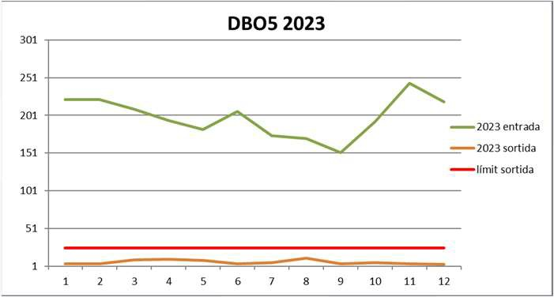39
5.2Carregues contaminats (DQO)
39
Comissió de seguiment i control del servei d’abastament d’aigua i sanejament de Lleida. Any 2022 - 2023
5.2Carregues contaminats (DBO)
40
Comissió de seguiment i control del servei d’abastament d’aigua i sanejament de Lleida. Any 2022 - 2023

Límit Normatiu: 25 mg/l | 2023
Límit Normatiu: 25 mg/l | DBO5 IN | DBO5 EF
Límit Normatiu: 25 mg/l | mg/l | mg/l
GENER | 222 | 4
FEBRER | 221 | 4
MARÇ | 209 | 9
ABRIL | 194 | 9
MAIG | 182 | 9
JUNY | 206 | 4
JULIOL | 174 | 5
AGOST | 170 | 11
SETEMBRE | 152 | 4
OCTUBRE | 192 | 5
NOVEMBRE | 243 | 4
DESEMBRE | 219 | 3
Mitjana Màxim Mínim | 199 6  243 11  152 3

40

Límit normatiu: 35 mg/l | 2023
Límit normatiu: 35 mg/l | MES IN | MES EF
Límit normatiu: 35 mg/l | mg/l | mg/l
GENER | 213 | 6
FEBRER | 202 | 6
MARÇ | 185 | 51
ABRIL | 176 | 24
MAIG | 164 | 13
JUNY | 169 | 6
JULIOL | 135 | 5
AGOST | 218 | 7
SETEMBRE | 157 | 3
OCTUBRE | 145 | 2
NOVEMBRE | 150 | 5
DESEMBRE | 144 | 7
Mitjana Màxim Mínim | 172 11  218 51  135 2

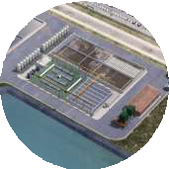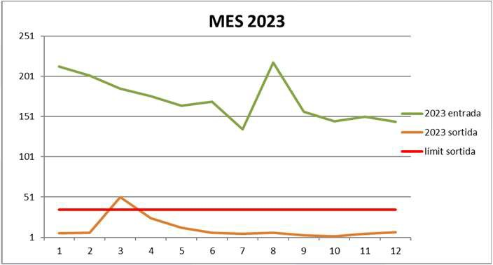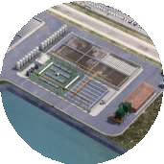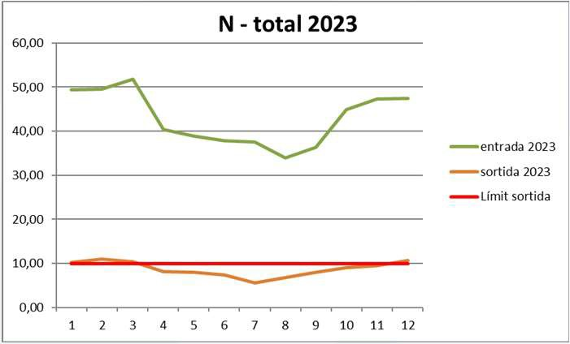41
5.2Carregues contaminats (MES)
41
Comissió de seguiment i control del servei d’abastament d’aigua i sanejament de Lleida. Any 2022 - 2023
5.3 Eliminació de nutrients (N)
42
Comissió de seguiment i control del servei d’abastament d’aigua i sanejament de Lleida. Any 2022 - 2023

Límit Normatiu: 10 mg/l | 2023
Límit Normatiu: 10 mg/l | N-Total IN | N-Total EF
Límit Normatiu: 10 mg/l | mg/l | mg/l
GENER | 49,45 | 10,28
FEBRER | 49,58 | 11,02
MARÇ | 51,75 | 10,43
ABRIL | 40,36 | 8,16
MAIG | 38,83 | 8,02
JUNY | 37,87 | 7,34
JULIOL | 37,55 | 5,58
AGOST | 34,01 | 6,86
SETEMBRE | 36,42 | 8,04
OCTUBRE | 44,95 | 8,97
NOVEMBRE | 47,23 | 9,42
DESEMBRE | 47,38 | 10,65
Mitjana Màxim Mínim | 42,95 8,73  51,75 11,02  34,01 5,58

42

Límit normatiu: 1 mg/l | 2023
Límit normatiu: 1 mg/l | P-total IN | P-total EF
Límit normatiu: 1 mg/l | mg/l | mg/l
GENER | 5,92 | 1,02
FEBRER | 6,15 | 0,93
MARÇ | 6,18 | 1,08
ABRIL | 4,56 | 0,79
MAIG | 4,49 | 0,84
JUNY | 5,01 | 0,48
JULIOL | 4,48 | 0,99
AGOST | 6,67 | 1,72
SETEMBRE | 4,57 | 0,84
OCTUBRE | 5,06 | 0,59
NOVEMBRE | 5,56 | 0,82
DESEMBRE | 5,25 | 0,90
Mitjana Màxim Mínim | 5,33 0,92  6,67 1,72  4,48 0,48

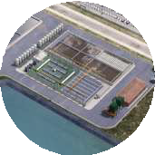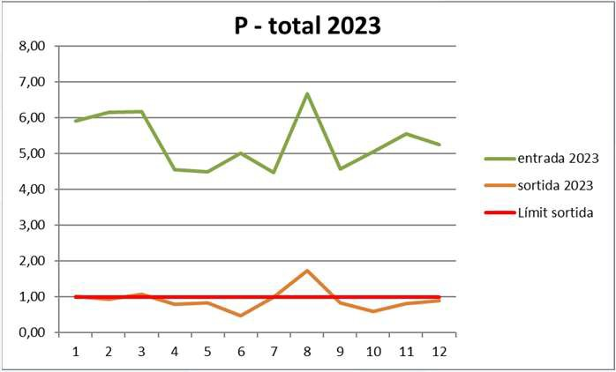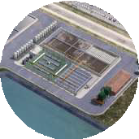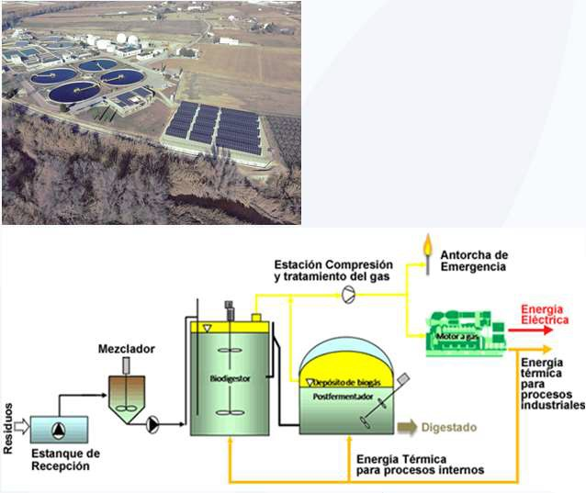43
5.3 Eliminació de nutrients (P)
43
Comissió de seguiment i control del servei d’abastament d’aigua i sanejament de Lleida. Any 2022 - 2023
5.4 Consums elèctrics
44
Comissió de seguiment i control del servei d’abastament d’aigua i sanejament de Lleida. Any 2022 - 2023

 | CONSUM ENERGIA ELÈCTRICA | ENERGIA GENERADA FOTOVOLTAICA | ENERGIA GENERADA COGENERACIÓ | GENERADA/CONSUMIDA
 | 2023 | 2023 | 2023 | 2023 FV | 2023 CG | 2023 TOT
 | Kwh | Kwh | Kwh | % | % | %
GENER | 226.459 | 24.382 | 150.528 | 6% | 38% | 44%
FEBRER | 205.026 | 34.205 | 146.434 | 9% | 38% | 47%
MARÇ | 184.758 | 50.929 | 158.596 | 13% | 40% | 53%
ABRIL | 204.257 | 58.112 | 142.519 | 14% | 35% | 50%
MAIG | 287.851 | 59.050 | 77.380 | 14% | 18% | 32%
JUNY | 286.830 | 52.077 | 57.261 | 13% | 14% | 28%
JULIOL | 207.769 | 57.628 | 110.276 | 15% | 29% | 45%
AGOST | 210.072 | 58.423 | 102.281 | 16% | 28% | 43%
SETEMBRE | 224.486 | 45.464 | 87.909 | 13% | 25% | 37%
OCTUBRE | 265.459 | 36.309 | 63.365 | 10% | 17% | 27%
NOVEMBRE | 175.611 | 28.839 | 150.204 | 8% | 42% | 50%
DESEMBRE | 205.023 | 21.089 | 146.875 | 6% | 39% | 45%
Mitjana | 223.633 | 43.876 | 116.136 | 11% | 30% | 42%
SUMA | 2.683.601 | 526.507 | 1.393.628

44

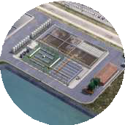
5.5 Millores
2023
2023 DLLE23-01 Millora pre-tractament (Automatització tamisat/dessorrat/desgreixat) 2023 DLLE23-02 Millora reactors biologics (Control predictiu)
2023 DLLE23-03 Millora reactors biologics (Implantació Resultats DFC_Fase I) 2023 DLLE23-04 Millora reactors biologics (Implantació Resultats DFC_Fase II) 2023 DLLE23-05 Millora productivitat BIOGAS (Neteja digestors. Fase I: Reactor A)
2023 DLLE23-06 Millora autosuficiencia energètica (Reposició/Ampliació MOTOR COGENERACIÓ) 2023 DLLE23-07 Millora autosuficiencia energètica (modificacions ABAD)
2023 DLLE23-08 Millora autosuficiencia energètica (SOLAR Fase III) 2023 DLLE23-09 Legalització Ponts Grua
2023 DLLE23-10 Millora col·lector en alta Alpicat (Fase I) 2023 DLLE23-11 Millora col·lector en alta Alpicat (Fase II)
45
Comissió de seguiment i control del servei d’abastament d’aigua i sanejament de Lleida. Any 2022 - 2023
45


6 Documentació adicional
  - Mitjans del servei
  - Certificacions
  - Col.laboracions educatives
  - Novetats abastament i clavegueram
  - Novetats EDAR
  - Altres
1
Dades de la
xarxa
2
Gestió de clients
3 Abastament 4 Clavegueram 5EDAR
6
Documentació adicional
46
Comissió de seguiment i control del servei d’abastament d’aigua i sanejament de Lleida. Any 2022 - 2023
46


47
Comissió de seguiment i control del servei d’abastament d’aigua i sanejament de Lleida. Any 2022 - 2023
47

